|  |  |
| --- | --- |
|  | **Procès-Verbal Assemblée Générale élective**  **Samedi 13 avril 2024**  **Ibis Alésia Paris Montparnasse**  **Présentiel et visioconférence**  **9h30 – 12h30** |

Ouverture de séance à 9h30. Accueil des présidents et représentants d’associations.

Liste des participants présents + pouvoirs reçus (*à venir*)

Calcul du quorum = nombre de voix total + nombre de voix des participants physiques. Quorum nécessaire : 33%

Le quorum est atteint : 64,51%

Présentation du Rapport Moral et d’Activité 2023, par Jean Mitsialis, Président. (Voir annexe jointe)

Approbation du Rapport Moral et d’Activité 2023 : approuvé à l’unanimité.

Présentation du Rapport Financier 2023 par Jacques Flatin, Trésorier. Bilan 2023.

Approbation du Rapport Financier avec affectation au fond associatif. Approuvé à l’unanimité. (Voir annexe jointe)

Délivrance du Quitus. Approuvé à l’unanimité.

**Perspectives et Stratégie FNPP 2024/2025 :**

Les priorités, les dossiers en cours, débats et questions écrites : voir PV du CD du 12 avril 2024.

Pêche et Plaisance : une mise à jour des chiffres du poids économique de la pêche de loisir est en cours : voir le questionnaire qui vise à compléter l’enquête du GIFAP (Groupe Confédération Mer&Liberté) sur Facebook et site fnpp.fr.

Sciences participatives : Appel à nouveaux projets ! Faites-nous connaître vos travaux en cours en répondant à l’enquête d’Annick Danis responsable de cette commission (diffusion récente par mail).

Sécurité : Une affiche de sensibilisation à la sécurité plongeurs/plaisanciers a été conçue il y a quelques mois (Atlantique et Méditerranée). Un tirage A3 et A4 sera réalisé avant l’été, puis proposé aux associations pour diffusion avant l’été.

**Parcs et réserves marines : harmonisation de la réglementation**

Deux écoles, celle du parc des calanques qui veut imposer de déclarer toutes les prises et le parc du Golfe du Lion qui la rend volontaire. Une harmonisation est en cours.

Affirmer la position de la Fédération et de la Confédération car les parcs, les ZPF et autres vont se multiplier et nous devrons rester vigilant sur toutes les règlementations qui seront proposées.

**Déclaration obligatoire et obligation ou non de déclarer ses prises**

**La position de la Fédération et de la Confédération :**

Un enregistrement de pêcheur de loisir obligatoire, pour les pêcheurs embarqués, du bord et sous-marins, enregistrement du pêcheur possible sur différentes applications,

Déclaration des prises pour les poissons en difficulté et pour lesquels le prélèvement de la pêche de loisir s’avère significatif (actuellement déclaration volontaire),

La Confédération seule gestionnaire des enregistrements,

**Groupe de travail sur la pêche de loisir**

* Coprésidé par Alain CADEC et par le Sénateur Pierre MEDEVIELLE sous l’égide de Sophie PANONACLE,
* Organiser la concertation sur toutes les questions relevant de la pêche de loisir et cela inclut notamment, l’enregistrement des pêcheurs et la déclaration des captures, nous serons là également vigilants

**Organisation de la FNPP 2024/2025**



* Demande réitérée concernant les interlocuteurs FNPP dans les différentes instances : CMF, Parcs marins, Réserves, Comité Départemental ou régional.
* Mise à jour et diffusion sur le site FNPP de la liste pour validation commune des réglementations.

**Tableau GOUVERNANCE FNPP 2024/2025 :**

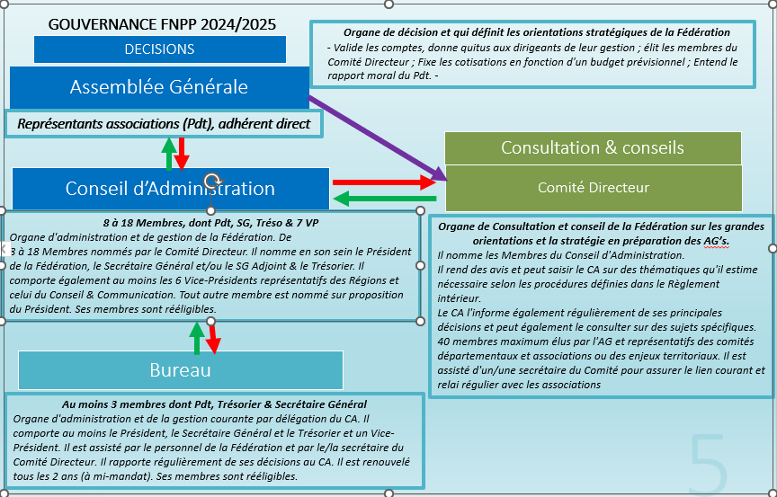

**Conseil d’Administration actuel :**

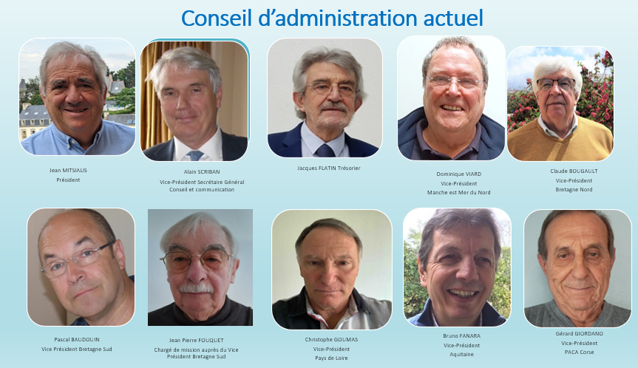

**Liste des membres candidats au Comité Directeur 2024 : Élection**

Présentation des listes candidates : 1 seule liste en présence (*voir ci-dessous)*

Nomination d’un/une Président(e) de séance : Jean Pierre FOUQUET

Nomination d’un/une secrétaire de séance : Muriel Jourdrein





Déroulement du scrutin :

Président de séance : Monsieur Jean Pierre Fouquet doyen de l’assemblée.

Secrétaire de Séance : Madame Muriel Jourdrein Secrétaire FNPP.

Lecture à voix hautes par le président de séance de la liste des candidatures et décision de mise au vote à main levée.

Nombre de voix total Fédération : 20.374

Suffrages exprimés : 12.624

Contre : 0

Abstention : 0

Liste élue à l’unanimité des voix

Jean MITSIALIS tête de liste demande au nouveau Comité Directeur d’élire ses administrateurs parmi les présidents des comités départementaux et des comités régionaux.

La proposition est adoptée à l’unanimité par l ’Assemblée Générale.

Sont élus au Conseil d’Administration :

* *Dominique VIARD Président de Comité Régional, Ancien membre*
* *Maurice ROGERET Président de Comité Départemental*
* *Arlette HALLEY-DUVAL Présidente de Comité Départemental*
* *Denis RICHARD Président de Comité Départemental*
* *Alain SCRIBAN Conseil et Communication, Ancien membre*
* *Claude BOUGAULT Président de Comité Départemental, Ancien membre*
* *Dominique ROPARS Président de Comité Départemental*
* *Jean Pierre FOUQUET Conseiller de Comité Départemental, Ancien membre*
* *Pascal BAUDOUIN Président de Comité Départemental, Ancien membre*
* *Christophe GOUMAS Président de Comité Départemental, Ancien membre*
* *Jackie PLATAUT Président de Comité Départemental*
* *Jacques FLATIN Trésorier, Ancien membre*
* *Annick DANIS Présidente de Comité Départemental*
* *Bruno FANARA Président de Comité Départemental, Ancien membre*
* *Jean Claude HODEAU Président de Comité Régional*
* *Gérard GIORDANO, Ancien membre*
* *Serge MUNOZ Président de Comité Régional*
* *Jean MITSIALIS Tête de liste, Ancien membre*

Le Président de séance demande au nouveau Conseil d’Administration d’élire son bureau.

Sont candidats :

* *Jean MITSIALIS : Président,*
* *Jacques FLATIN : Trésorier*
* *Alain SCRIBAN : Secrétaire Général. Vice-Président, Conseil et Communication,*
* *Dominique VIARD : Vice-Président Manche Est Mer du Nord,*
* *Claude BOUGAULT : Vice-Président Bretagne Nord,*
* *Pascal BAUDOUIN : Vice-Président Bretagne Sud,*
* *Jean Pierre FOUQUET : Conseiller auprès du Vice-Président Bretagne sud,*
* *Christophe GOUMAS : 1er Vice-Président,*
* *Bruno FANARA : Vice-Président Aquitaine,*
* *Fonction Disponible Vice-Président Occitanie (une candidature sera proposée prochainement),*
* *Gérard GIORDANO : Vice-Président PACA et Corse,*

*Il est demandé aux nouveaux Administrateurs d’élire le nouveau bureau du Conseil d’Administration parmi ces candidats.*

*Tous les candidats sont élus à l’unanimité des suffrages des membres du Conseil d’Administration.*

Questions : Il est demandé à Jacques Flatin, trésorier, de mettre au point une procédure claire concernant le système de remboursement des frais.

Le trésorier rappelle à tous que pour tout virement effectué sur le compte FNPP, il est impératif d’indiquer en en-tête de libellé le Code Fédéral de l’association, ceci pour faciliter le travail de la secrétaire-comptable.

Commissions de la FNPP

Les commissions actuelles :

* Environnement,
* Pêche en mer, pêche du bord,
* Pêche à pied,
* Sciences participatives,
* Plaisance, Réglementation, réserves, champs éoliens,
* Sécurité,
* Infrastructures portuaires,
* Pêche sous-marine

Devant la difficulté d’organisation des commissions actuelles, il est proposé à l’assemblée générale de valider la demande du Comité Directeur et de modifier le nombre de commissions et ainsi d’effectuer certains regroupements.

Les commissions proposées par le Comité Directeur :

* Environnement et Sciences participatives,
* Pêche en mer, pêche du bord, sous-marine,
* Pêche à pied,
* Plaisance, Sécurité, Réglementation, réserves, champs éoliens,
* Infrastructures portuaires,

L’assemblée générale décide à l’unanimité de modifier le nombre de commissions suivant la proposition présentée.

**Les commissions se sont réunies suivant la nouvelle nomenclature et la lecture des synthèses des travaux des Commissions est effectuée** : Annexes jointes (disponibles sur le site fnpp.fr : espace réservé).

* Environnement, Sciences participatives,
* Pêche en mer, pêche du bord, Pêche sous-marine
* Pêche à pied,
* Plaisance, Sécurité, Réglementation, réserves, champs éoliens,
* Infrastructures portuaires,

L’assemblée générale valide l’ensemble des comptes rendus des commissions et les vote à l’unanimité.

La séance est clôturée à 12h00.